**[iBoard 电子学堂][第〇卷 电子基础]第二篇 电路图与印刷电路板**

**一、什么是电路原理图**

    电路原理图是使用图形符号按照一定的顺序排列，详细表示电路、设备的基本连接关系，而不考虑实际位置、物理形式的一种简图，也常常简称电路图或者原理图。

**1、原理图基本元素**

电路原理图是由原理图符号、符号之间的电气连接以及注释等基本元素组成。原理图是工程师之间交流、企业技术归档、同事之间协同合作的一种最直接的技术手段，所以设计原理图不但要考虑原理的正确性，更要注意其易读性和规范性，不要产生歧义。

    原理图符号是在二维平面内表示电子元器件引脚分布关系的符号，其表征了电子元器件的引脚分布关系或原理性示意图，不具有物理结构和尺寸特征。原理图符号由引脚、原理示意图及注释三部分组成。我们以发光二级管的符号为例，说一下原理图符号的结构，如图一所示。

[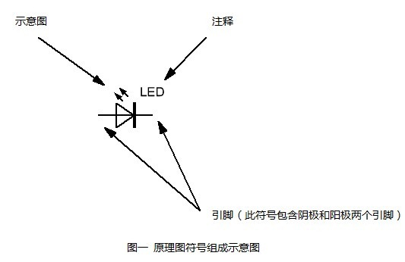](http://images.cnblogs.com/cnblogs_com/xiaomagee/201203/201203112113332979.jpg)

原理图符号之间的电气连接可以通过节点、连线、总线、分页、端口等方式连接。不同的设计软件有一定的差异，但大体思路和含义基本一致。

    优秀的原理图看起来井井有条、通俗易懂；所以必要的标注、注释是不可忽略的一部分。工程师设计原理图时，通常采用重点注释、模块化分割、功能性分页等模式，使得原理图通俗易懂。

**2、常用电路原理图EDA软件**

**Protel 系列：**Protel系列是一款历史悠久，在国内有众多用户的EDA软件，它占据了国内高校大部分原理图及印制电路板（PCB）的教学课程。Protel 的后续版本Altium Designer 近几年发展迅速，目前已经发展到版本 10。是国内电子工程师常用的一款EDA软件。

**PADS：**PADS也是一款常用的EDA软件，它占用资源少、速度快，提供强大的交互式布局布线功能，易学易用，功能强大，也是最常用的一款EDA软件之一。

**OrCAD Capture：** OrCAD Capture作为行业标准的原理图输入方式，是当今世界最流行的原理图输入工具之一，它提供了完整的、可调整的原理图设计方法，并具有简单直观的用户设计界面。OrCAD Capture CIS具有功能强大的元件信息系统，可以在线和集中管理元件数据库，从而大幅提升电路设计的效率。《iBoard 电子学堂》原理图就是使用 OrCAD Capture 软件设计的。

**KiCad EDA Suite：** KiCad是一款跨平台、开源的EDA工具，它提供了MS-Windows和众多Linux平台（如Debian、Ubuntu、Fedora、Gentoo、Slackware等）下兼容的开发环境，是一款值得推荐的优良的工具。其网址是：<http://kicad.sourceforge.net/> 。 

**3、OrCAD Capture 简易使用步骤**

《iBoard 电子学堂》的原理图是通过 OrCAD Capture 16.3绘制的，下面我们就通过简单的步骤来说明绘制原理图的基本步骤。

**安装：** OrCAD软件功能强大，所以其安装文件也非常大，通过附带的光盘安装完毕后，我们在桌面上（或者开始菜单）能看到快捷方式 [image](http://images.cnblogs.com/cnblogs_com/xiaomagee/201203/201203112113341452.png)，双击打开软件。界面如下图所示。

[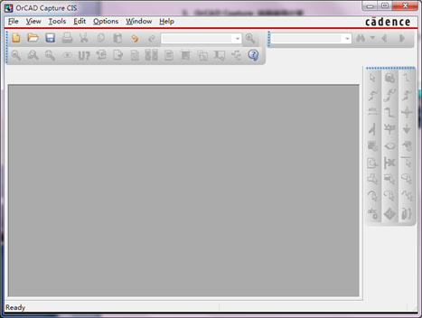](http://images.cnblogs.com/cnblogs_com/xiaomagee/201203/201203112113359335.png)

**新建工程：** 安装完毕后，通过点击菜单 File → New → Project… 来创建工程，如下图所示。

[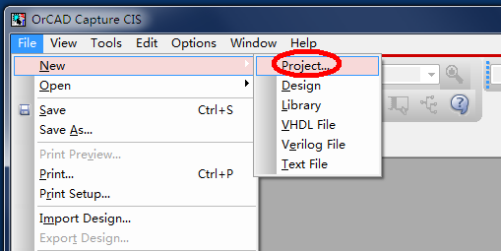](http://images.cnblogs.com/cnblogs_com/xiaomagee/201203/201203112113365648.png)

点击后，会出现 NEW Project 对话框，如下图所示。我们需要在Name 栏里填写工程名称，并选择 Schematic（表示新建一个原理图），并在Location处选择我们工程存放的路径，工程文件夹可以再建立工程之前自行建立，不建议使用汉字作为文件夹名称。填写、设置完毕后，点击OK，则新建了一个空工程。

[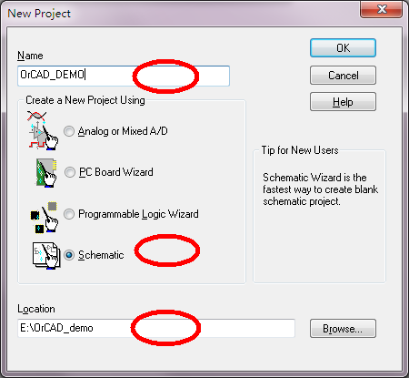](http://images.cnblogs.com/cnblogs_com/xiaomagee/201203/201203112113385516.png)

    新工程原理图管理如下图所示，Design Resources 为设计资源，里面包含了原理图文件（*.DSN）、原理图符号缓存（Design Cache）和符号库（Library），我们可以点击 Library 的右键 → Add File自行添加自己的库。符号库的扩展名为 OLB。如下图所示。这里我们添加了我自己的库wfj.olb。

[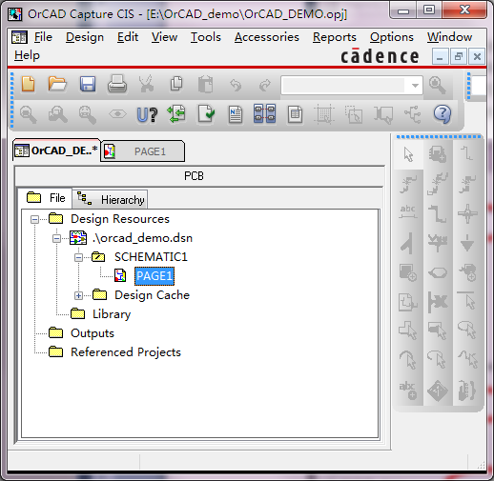](http://images.cnblogs.com/cnblogs_com/xiaomagee/201203/201203112113394271.png)

**绘制原理图：** 我们通过双击上图 PAGE1 来打开我们原理图的第一个页面，当然，原理图页面也可以增加或者自己重命名。这个最小系统需要使用wfj.olb库，上面已经添加，另外还需要系统库文件connector.olb和discrete.olb，这两个库都在OrCAD Capture的安装目录下，大家需要自行添加。

    进入绘制区后，我们选择菜单Place → Part 来放置符号（或者快捷键 PP），通过选择菜单Place → Power 来放置电源符号（或者快捷键PF）,通过选择菜单Place → Ground来放置地符号（或者快捷键PG），选择菜单Place → Wire 来放置连线（或者快捷键W），选择菜单Place → Junction 来放置节点（或者快捷键J），选择菜单Place → No Connect来放置端口不连接（或者快捷键 X）。

    这里我们就以单片机最小系统为例，来绘制一个简单的原理图。此原理图包含了下面几类符号：

|  |  |  |  |
| --- | --- | --- | --- |
| **符号名称** | **所 在 库** | **PCB库** | **备 注** |
| PP2 | wfj.olb | POWER_PLUG | 电源插头 |
| EC | wfj.olb | AEC6.5 | 电解电容 |
| R | wfj.olb | 0603 | 电阻 |
| C | wfj.olb | 0603 | 瓷片电容 |
| HEADER 3 | Connector.olb | XH3PL | 单片机 UART下载口 |
| LED | wfj.olb | LED0603 | 发光二级管 |
| STC10L04 | wfj.olb | TQFP-44 | 单片机 |
| ZTA | discrete.olb | CY_2S | 晶振 |
| DCOM | wfj.olb | - | 系统数字地 |
| VCC | wfj.olb | - | 系统电源 |

绘制完成后，如下图所示。

[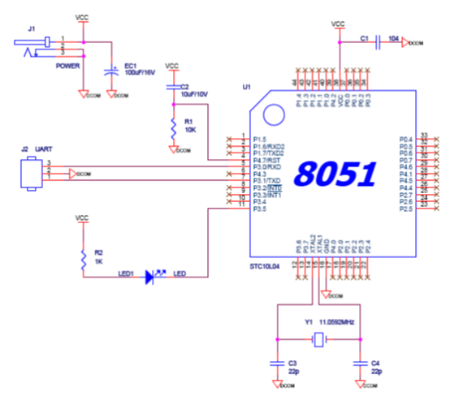](http://images.cnblogs.com/cnblogs_com/xiaomagee/201203/20120311211341659.png)

    通过双击器件，并编辑器属性项 “PCB Footprintf”来添加PCB 封装，每个元器件的PCB封装如上表所示。原理图编辑完毕后，我们还需要对所有符号重新标号、DRC检查等工作。这里就不再叙述。

**导出PROTEL网络表：** 原理图绘制完毕后，我们需要导出网络表，供PCB 设计软件使用。OrCAD强大的网络表处理能力，使得他能与市面上大部分PCB 软件相连，这里我们以Protel 99Se为例，来导出网络表。导出网络表通过菜单Tools → Create Netlist，来打开导出网络表对话框，如下图所示。我们需要选择到 Other选项，并选择 orprotel2.dll格式，然后点击确定。如果过程中没有错误，则可以完美地导出网络表文件：orcad_demo.net，存放于工程文件管理 Outputs树形结构下。至此，原理图绘制完毕。

[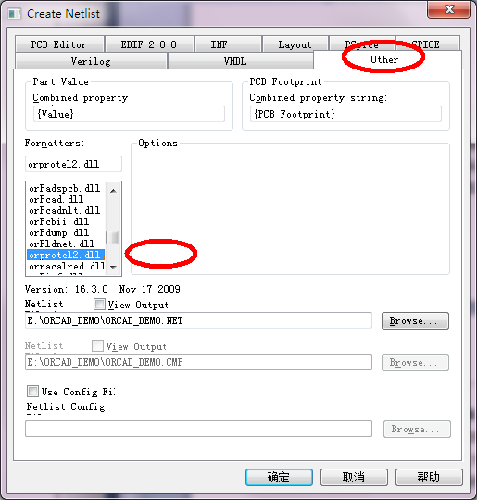](http://images.cnblogs.com/cnblogs_com/xiaomagee/201203/201203112113434365.png)

**二、印刷电路板**

    印刷电路板，又称印制电路板或者PCB（Printed Circuit Board），是电子元件的支撑体，也是电子元器件线路连接的提供者，它采用印刷腐蚀的工艺，完成线路。目前PCB工艺已非常成熟。

**1、印刷电路板组成**

印刷电路板包含以下组成部分：

**线路与图面（Pattern）：**线路作为元器件之间导通的途径，图面为满足特殊需要做出来的焊盘、大面积覆铜、填充等，线路和图面是同一个工艺步骤制作出来的。

**介电层（Dielectric）：**为了连接、体积及信号的需要，印刷电路板一般包含多层，层与层之间通过介电层连接，俗称基材。目前常用的基材为纸基、环氧玻纤布、复合基材和特种基材等多种类型。

**过孔（Through Hole/Via）：**过孔是层与层电气连接的途径，多层板中，那些不全通透的过孔我们称之为盲孔。

**阻焊济（Solder Mask）：**为了避免非接通部分短路，我们把除了焊盘等需要焊接的地方图上阻焊济（俗称绿油），来达到防止短路的目的。阻焊济的颜色有多种，另由于阻焊济占用面积较大，所以平时我们看到PCB颜色就是阻焊济的颜色。

**丝印（Silk Screen）：**用来标示器件物理边框及注释的印刷层叫丝印层。通过丝印层，可以方便焊接、调试及组装等工作。丝印层不参与电气连接，只是注释，所以为非必要组成部分。为了方便辨识，丝印层一般为白色。

**表面处理（Surface Finish）：**由于铜面易氧化，导致焊接不良，所以PCB制作过程中，一般会对焊盘进行喷锡、镀金、沉金等工艺。《iBoard 电子学堂》为了保证焊盘的平整性，我们采用了沉金工艺。

**2、基于Protel99Se的PCB设计步骤**

**安装软件：**安装配套光盘里的Protel99se软件。完成后，桌面上会有图标 [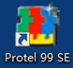](http://images.cnblogs.com/cnblogs_com/xiaomagee/201203/201203112113458377.png)，我们双击打开进入软件，界面如下图所示。

[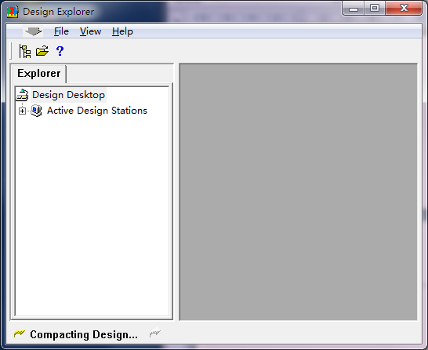](http://images.cnblogs.com/cnblogs_com/xiaomagee/201203/20120311211346753.png)

**建立工程：**通过点击 File → New功能，来新建一个工程数据库，如下图所示。这里我们需要自己命名工程文件，例如PCB_DEMO.DDB，并选择合适的本地路径。

[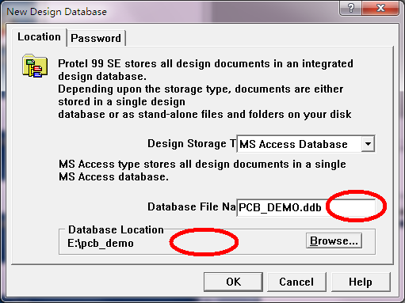](http://images.cnblogs.com/cnblogs_com/xiaomagee/201203/201203112113477590.png)

    点击“OK”后，进入工程管理界面，我们双击 Documents 目录，进入后，通过鼠标右键功能的 “New” 功能，打开新建文件对话框。如下图所示。我们选择 PCB Document，并点击“OK”。PCB文档建立完毕后，我们需要把刚才 OrCADCapture 原理图工具生成的网络表也导入到工程内。方法为：鼠标右键→ Import 来导入网络表（*.net）文件。

[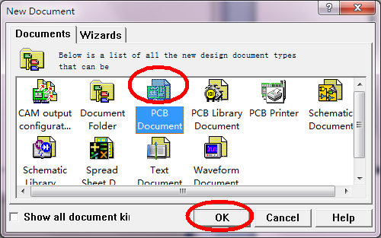](http://images.cnblogs.com/cnblogs_com/xiaomagee/201203/201203112113482997.png)

**导入网络表：**双击 PCB 文件，进入 PCB 编辑模式。首先我们要导入网络表，通过Design→Netlist manager（或者快捷键 DN）进入网络表管理对话框，如下图所示。

[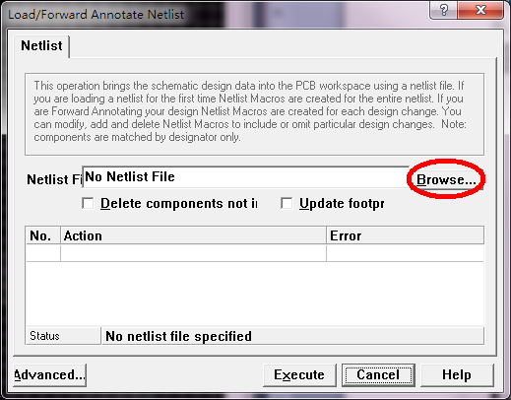](http://images.cnblogs.com/cnblogs_com/xiaomagee/201203/201203112113499277.png)

通过选择 Browse 来选择刚才导入到网络表文件（orcad_demo.net），如果原理图的PCB封装填写无误，则可以顺利执行，如图所示。点击 Execute，执行网络表的导入。

[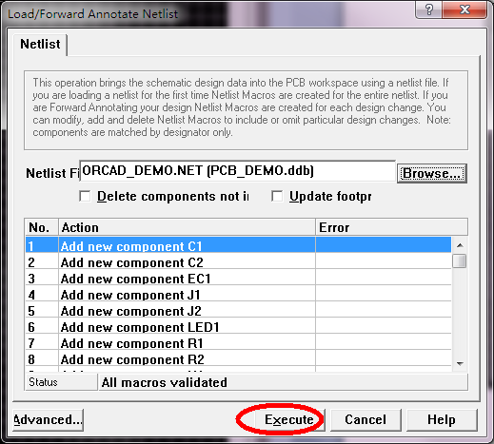](http://images.cnblogs.com/cnblogs_com/xiaomagee/201203/201203112113516081.png)

这样，我们的器件就完全导入到了PCB文件内，值得注意的是，PCB当前视图可能不太适合观看到导入的器件，我们通过快捷键 VF 来显示全部器件，或者通过 Page Up来放大显示视图、通过Page Down来缩小显示视图。

在PCB编辑的下方，有层选择栏，如下图所示，含义如下表所示：

[image](http://images.cnblogs.com/cnblogs_com/xiaomagee/201203/201203112113525982.png)

|  |  |  |
| --- | --- | --- |
| **图 层** | **名 称** | **含 义** |
| Tolayer | 顶层 | PCB顶层布线层 |
| BottomLayer | 底层 | PCB 底层布线层 |
| Mechanical1 | 机械层1 | 机械层1 |
| TopOverlay | 丝印层 | 丝印层，用于注释或者元器件符号标示 |
| KeepOutlayer | 禁止布线层 | 国内一般用于PCB 边框切割 |
| MultiLayer | 多层 | 多层，一般用于过孔 |

**绘制边框：**绘图时，不同的图层代表不同的含义。首先，我们需要为PCB 绘制边框。我们需要吧图层切换到 KeepOutlayer。这里我们绘制 50cmx50cm的正方形作为边框。如下图所示。

[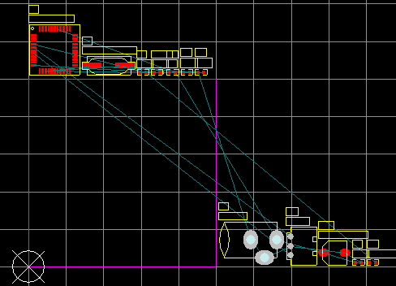](http://images.cnblogs.com/cnblogs_com/xiaomagee/201203/2012031121135327.png)

**布局：**通过操作，把器件合理地分布在边框内为布局阶段。这里我们要遵守疏密合理，电气连接近的放在一起，并保证按功能模块化等约束条件。布局的好坏直接影响下面的步骤，一般的 PCB 设计过程，布局至少要占到 1/3的工作量。完成后如下图所示。

[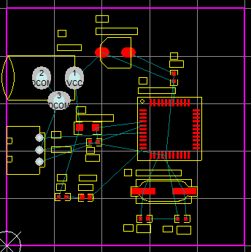](http://images.cnblogs.com/cnblogs_com/xiaomagee/201203/201203112113545194.png)

**布线：**布线是整个PCB绘制的一个重要环节，也是工作量最大的一个环节，目前我们线宽采用英制单位（mil），一般地，数字线路可以从 6~12mil，模拟电路根据流过的电流大小，我们设定10~20mil，功率线路（电源、地等）主干至少要30mil以上。通过快捷键 PT 我们来布线，由于此电路简单，我们使用双面板（即两层板）就可以完成功能。可以布线的层分别为 TopLayer（顶层，这里为红线）和BottomLayer（底层，这里为蓝线）。

**放置过孔：**如果底层和顶层需要电气连接，则我们需要放置过孔（via），快捷键为 PV。过孔具有两个属性分别为外径和内径大小，这里我们取30mil和15mil。

**覆铜：**由于此电路较简单，并且均为数字电路，所以我们顶层走线，底层大面积覆铜（作为系统地）。覆铜的方法为快捷键 PG，进如覆铜对话框后，选择 DCOM 网络并把层设置为BottomLayer，如下图所示。

[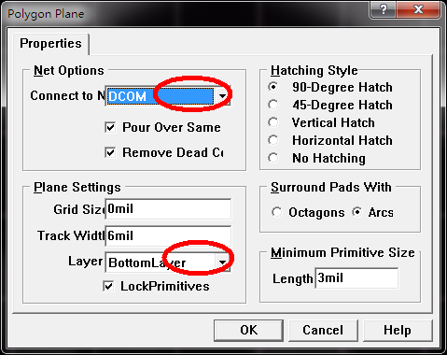](http://images.cnblogs.com/cnblogs_com/xiaomagee/201203/201203112113553110.png)

**DRC：**PCB 布线是一个细致的工作，靠人眼睛很难观测到是否布线完毕，是否有不符合规则的部分，所以布线完成后我们要做 DRC （Design Rule Check），来检查是否有瑕疵。DRC的命令为 TD快捷键，按下后，会显示下面对话框，我们按下 Run Check按钮来进行 DRC 操作。操作完毕后，会生成一个报表，通过报表我们可以检测一些不符合规则的属性及错误（例如短路、断路、器件重叠、线宽不符和要求、焊盘不符合要求等属性，这些属性我们都可以更改，具体方法请参考别的资料）。

[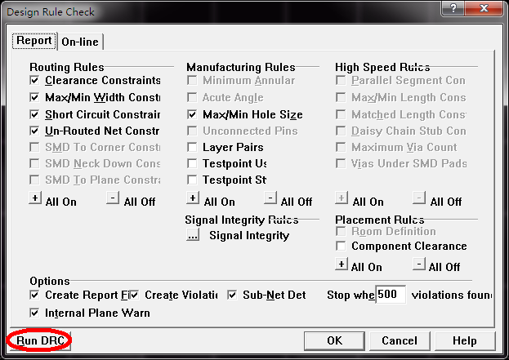](http://images.cnblogs.com/cnblogs_com/xiaomagee/201203/201203112113578518.png)

      至此，我们就完成了一个简单的PCB流程。最终完成图如下图所示。

[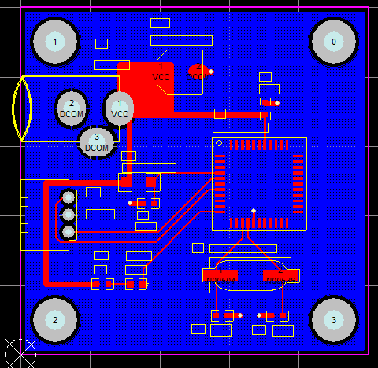](http://images.cnblogs.com/cnblogs_com/xiaomagee/201203/20120311211358272.png)

_____________________________________